Мастер- класс
9 апреля 2021г. в школе прошел мастер- класс для классных руководителей города по теме «Ученическое самоуправление в начальной школе».
Мастер- класс провела Петрова Ирина Александровна, учитель начальных классов и классный руководитель 4-В класса, - победитель регионального конкурса «Лучший классный руководитель -2020» .
Школа – это маленькая модель общества. Если мы хотим, чтобы наши ученики во взрослой жизни были инициативными людьми, то этому следует учить уже в школе.
Петрова И.А. рассказала, как работает самоуправление в школе и классе. Организация самоуправления в классе- это один из таких действенных рычагов формирования коллектива. И начинается этот процесс с 1 класса, после приема в «Радужата».
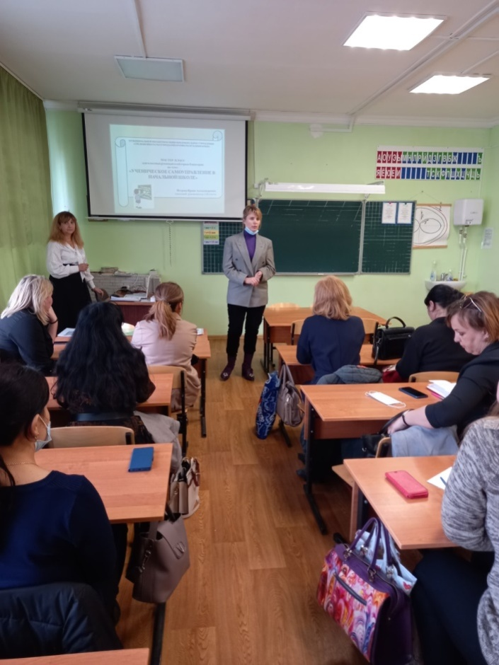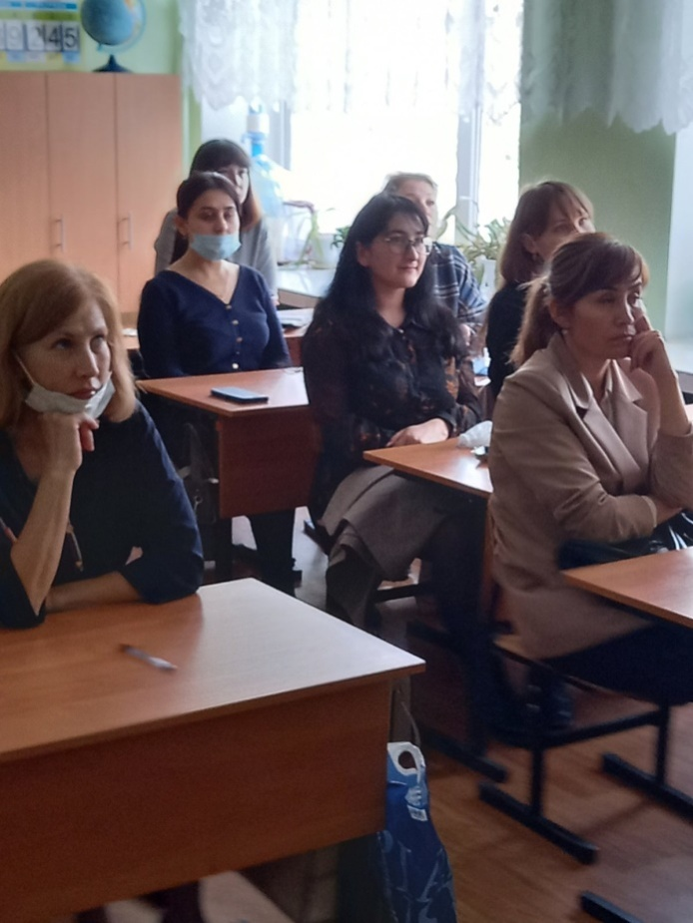
Значение такой организации жизни класса -организации самоуправления очень велико, в первую очередь для детей. И для учителя -это большое подспорье, потому что многие дела не сам организуешь, а делегируешь некие обязанности детям, они достаточно с этим справляются. Также детям это, конечно же, несёт много в плане развития. В первую очередь, они учатся брать на себя ответственность.
Для успешной реализации воспитательной работы Петрова И.А. использует педагогические технологии:
- технология коллективного творческого дела (КТД) (по методике И.П. Иванова);
- коллективный творческий проект;
- технология использования в обучении игровых методов: ролевых, деловых и других видов обучающих игр;
- здоровьесберегающая технология и др.
Она остановилась на технологии коллективного творческого дела (КТД) и коллективном творческом проекте, рассказав об основных этапах КТД.

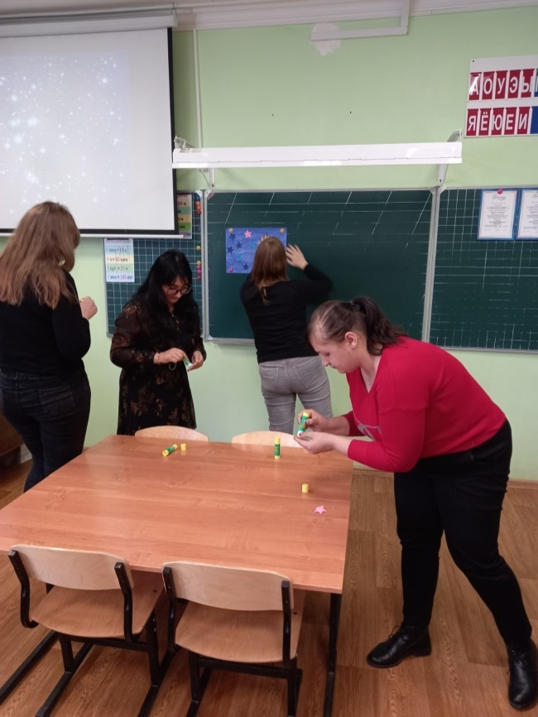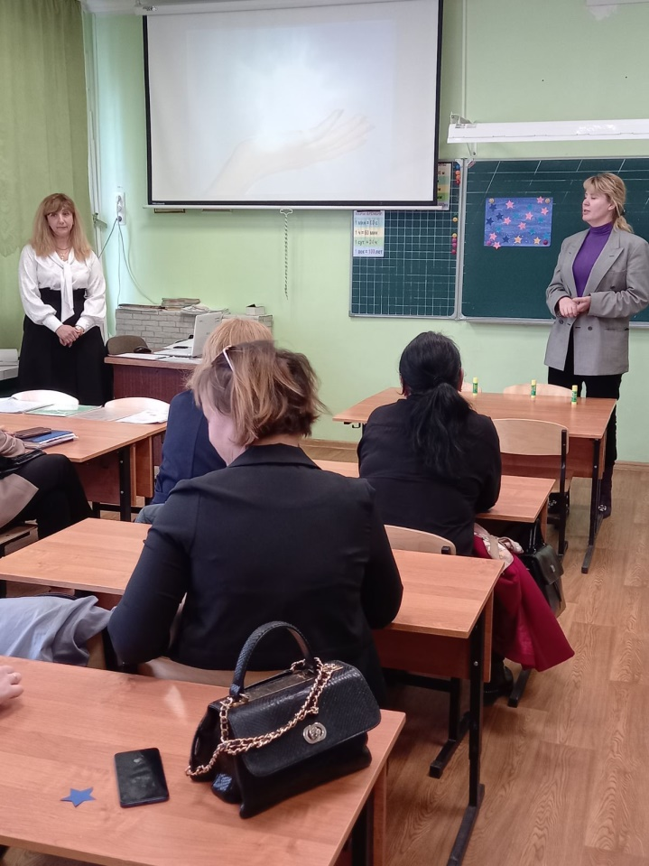
В завершении мастер-класса был проведен коллективно-творческий проект «День космонавтики».

